影像统筹系统及监测应用数据包系统运行支撑与维护中标结果公告
一、项目编号：2541STC71478
二、项目名称：影像统筹系统及监测应用数据包系统运行支撑与维护
三、中标信息
01 包:
供应商名称：北京国测星绘信息技术有限公司
供应商地址：北京市石景山区鲁谷路74号中国瑞达大厦12层M1208室
中标金额： 60.7万元

02 包:
供应商名称：北京智联天下科技有限公司
供应商地址：北京市昌平区黄平路19号院4号5层501、502
中标金额： 19.8万元

四、主要标的信息
01包：
名称：影像统筹系统运行维护
服务范围：详见附件招标文件
服务要求：详见附件招标文件
服务时间：自合同签订生效之日起一年
服务标准：详见附件招标文件
02包：
名称：监测应用数据包系统运行支撑与维护
服务范围：详见附件招标文件
服务要求：详见附件招标文件
服务时间：自合同签订生效之日起一年
服务标准：详见附件招标文件
五、评审专家名单：周亦、孙国龙、王星杰、宫以国、李国元
六、代理服务收费标准及金额：
收费标准：详见附件招标文件。
收费金额：人民币1.2075万元（01包：0.9105万元；02包：0.2970万元）
七、公告期限
自本公告发布之日起1个工作日。
八、其他补充事宜
招标公告日期：2025年5月28日
定标日期：2025年6月24日
成交供应商的评审总得分：
01包：89.80
02包：85.80

九、凡对本次公告内容提出询问，请按以下方式联系。

1.采购人信息
名 称：自然资源部国土卫星遥感应用中心
地 址：北京市海淀区紫竹院百胜村1号
联系方式：刘老师 010-68412123

2.采购代理机构信息
名 称：中钢招标有限责任公司
地 址：北京市海淀区海淀大街8号中钢国际广场16层
联系方式：010-62688251

3.项目联系方式
项目联系人：马娟娟、刘健、聂娅琼
电 话：010-62688223（获取文件、发票咨询）、010-62686386（项目问询）、liujian5@sstc20.com（项目问询）
十、附件
1.采购文件
2.中小企业声明函
中钢招标有限责任公司
2025年6月26日

01包中标人中小企业声明函：
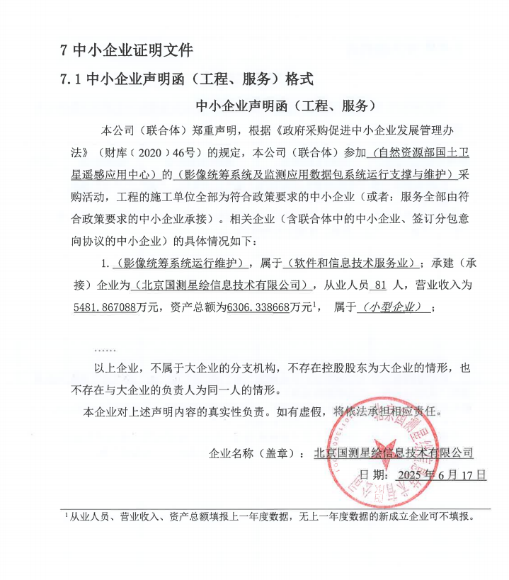

02包中标人中小企业声明函：


